**Hoja de Vida**

**Datos personales** 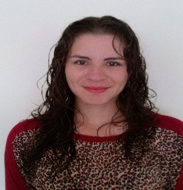

**Nombre**: Marlyn Yilena

**Apellido**: Delgado Morales

**Fecha de Nacimiento:** 03/ 01/ 1993, **Edad:** 23 años

**Cedula de Identidad / Pasaporte:** 104658255

**Lugar de Nacimiento**: Valera, Edo Trujillo. Venezuela.

**Estado Civil**: Casada

**Dirección:** Corregimiento San Francisco, Primera calle de Carrasquilla, detrás del Novillo.

**Teléfono:** 69263524. **E-Mail:** [marlyn_18_15@hotmail.com](mailto:marlyn_18_15@hotmail.com)

**Formación Académica Básica**

**Estudio primario**: Escuela Básica la hoyada. NER 567

**Estudio Secundario:** UE Domitila Flores

**Estudio de Bachillerato:** UE Domitila Flores

**Talleres y Cursos**

**Curso de Informática Básica**

* Word, Excel,PowerPoint
* Asistente de farmacia
* Locución
* Diseño grafico

**Conocimientos Específicos**

Conocimientos en atención al cliente, manejo de personal, y trabajos en grupo. Experiencia de trabajo bajo presión de mis superiores, Captando de manera rápida y segura las ideas de los mismos. Soy puntual, respetuosa, honesta con mi trabajo de creencias Cristianas que persigue el mejoramiento continuo como parte de mi desarrollo personal.

**REFERENCIAS PERSONALES:**

Enilse Galue: 69263524

Edinson Hidalgo: 68939166